**actividad 2: practicamos actividad física para expresarnos con el movimiento**

La semana pasada diseñaste una secuencia de expresiones corporales rítmicas junto a tu familia. En esta segunda semana tendrás la oportunidad de participar, junto a tu familia, de la práctica de la expresión corporal rítmica de tu agrado, podrás proponer una nueva secuencia rítmica de movimientos corporales o realizar ajustes a la propuesta que diseñaste la primera semana.

1. **Tarea 1: ¿Por qué es importante la expresión corporal?**
   1. Te invitamos a resolver el siguiente pupiletras o sopa de letras sobre algunas palabras clave relacionadas con la expresión corporal. *(El pupiletras no lo puedo recrear en Word de una manera decente, así que mejor te dejare la imagen de este).*

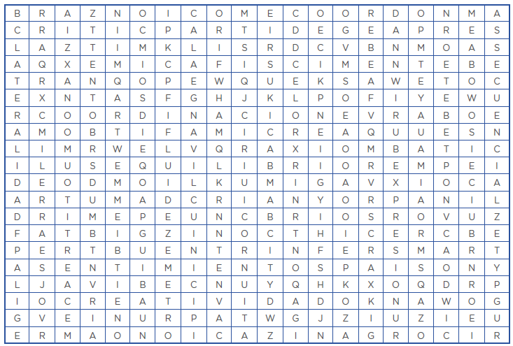

**Coordinación Equilibrio Fluidez Secuencia**

**Organización Emoción Sentimientos Disfrute**

**Expresión Ritmo Lateralidad Creatividad**

Ahora, reflexiona sobre la siguiente interrogante:

* **¿Qué relación tienen estas palabras con la actividad física y la expresión de emociones y sentimientos mediante el cuerpo?**
  1. Para conocer más sobre **La expresión corporal en los adolescentes**, te invitamos a revisar la lectura N.º 1 del recurso.

Recurso 1 - Actividad 2 l 5. ° grado l Educación física

**Expresión corporal y comunicación.**

El movimiento es una necesidad biológica, por ende, fuente de conocimiento personal y colectivo.

La expresión corporal es una forma de danza, un lenguaje que permite al ser humano ponerse en contacto consigo mismo, conocerse, expresarse y comunicarse con los demás seres.

Para que lleguen a ser una manifestación artística, los movimientos deben pasar por un proceso de transformación, esto implica agregarle los siguientes componentes:

* **El aspecto temporal:** Relacionado con la velocidad y duración con que se realizan los movimientos. *(Lento, moderado, rápido)*
* **El aspecto espacial:** Por un lado, a la forma y el tamaño de los movimientos producidos *(Distancias largas, distancias cortas, etc.),* y por otro, al espacio en el que estos se realizan o se imaginan realizar. *(En el agua, en el aire, etc.)*
* **El aspecto energético:** Se remite a la mayor o menor fuerza o energía que se les imprimen a los movimientos *(Fuerte, despacio, etc.).*

Durante el aprendizaje, será fundamental la apertura del estudiante en los siguientes puntos:

**Disponibilidad corporal:**

* Darse permiso para mover el cuerpo, sentirlo, escucharlo, etc. Y atreverse a jugar con el cuerpo, imaginar, emocionarse, etc.
* Permitirse el placer de moverse y danzar cultivando la alegría y el sentido del humor.

**Disponibilidad comunicacional:**

* Expresar desde y con el cuerpo, consigo mismo, con el otro y con los otros.
* Valorar el proceso creativo del diálogo corporal por sobre el producto.
* Estar atento a los procesos grupales permitiendo que fluyan, se canalicen y se enriquezcan.

Al concluir, te proponemos las siguientes preguntas para la reflexión:

* **¿Estás de acuerdo con la autora sobre la importancia de la expresión corporal?, ¿Cuál es tu punto de vista?**
* **¿Consideras que cuentas con la disponibilidad corporal y comunicacional para el desarrollo de tu expresión corporal?** Si no fuera el caso, **¿Qué te propones hacer para mejorar esta disposición?**

1. **Tarea 2: Practicamos expresiones corporales rítmicas con nuestra familia**
   1. **Prepara la propuesta de expresiones corporales rítmicas.**

Luego de reflexionar sobre la expresión corporal y reconocer su relevancia, vamos a realizar la tarea de esta actividad: proponer una nueva secuencia rítmica de movimientos corporales o realizar ajustes a la propuesta que diseñaste la semana pasada.

Para ello, puedes seguir las siguientes orientaciones:

1. **Reajusta la propuesta de expresiones corporales rítmicas que diseñaste la semana pasada.**

Identifica qué puedes reajustar. Recuerda la secuencia de movimientos, baile aeróbico o danza que practicaste con tu familia la semana anterior. Revisa tus notas y evalúa cómo o qué podrías mejorar en la práctica de la actividad física.

Plantea algunas alternativas, como variar el fondo musical.

Realiza los reajustes a la propuesta junto a tus familiares y dialoga con ellos sobre tus propuestas *(Música, secuencia de movimientos)* para mejorar la actividad física.

Deben considerar las capacidades de todos los participantes, así como sus diversas opiniones para asegurar que la actividad sea del agrado de todos.

Finalmente, tomen acuerdos para definir una versión final de la secuencia rítmica de movimientos y regístrala en un cuadro como el siguiente: *(Recuerda que puedes usar el mismo modelo de la anterior actividad, pero modificándolo como se está indicando).*

|  |  |
| --- | --- |
| Nombre del tema musical | |
|  | |
| Descripción de los pasos o ejercicios: | |
| Paso 1 |  |
| Paso… |  |

1. **Plantea una nueva propuesta de expresiones corporales rítmicas.**

* Recuerda que pueden elegir entre una secuencia de movimientos, un baile aeróbico o una danza. Si ya han realizado una danza, ahora pueden realizar un baile aeróbico siguiendo el ritmo de la música de su preferencia.
* En ese caso, te sugerimos revisar las pautas compartidas en la actividad pasada. Lo más importante es que disfrutes creando una experiencia de expresión corporal rítmica.
  1. **Practica la propuesta de expresiones corporales rítmicas con tu familia.**

Es momento de invitar a tus familiares. Antes de empezar, debes recordarles siempre el propósito de esta actividad y escuchar sus opiniones o sugerencias.

Como es una actividad física, te sugerimos seguir el siguiente protocolo:

* **Tómate el pulso a ti y a tus familiares antes de empezar y anótalo en tu cuaderno. Seguidamente, inicia la activación corporal general.**
* **Practiquen la actividad física por unos 15 a 30 minutos. Luego, realicen ajustes o algunas modificaciones si lo estiman conveniente.**
* **Al concluir la práctica, realicen ejercicios suaves de relajación y respiración. Luego, vuelvan a tomarse el pulso.**

Al concluir, reflexiona con tu familia:

* **¿Cómo se sintieron al realizar esta actividad física?, ¿Qué emociones han sentido?**
* **¿Qué expresiones corporales rítmicas se proponen realizar la próxima semana?**

1. **Tarea 3: Reflexionemos sobre la práctica de expresiones corporales rítmicas.**

Al concluir esta experiencia, reflexiona con base en las siguientes preguntas:

* **¿En qué medida consideras que la práctica de expresiones corporales rítmicas contribuyó a mejorar tu coordinación, equilibrio, flexibilidad y habilidades motrices básicas?**
* **¿La práctica realizada ha favorecido la expresión de tus emociones y sentimientos?, ¿qué cambios realizarías para mejorar tu expresión corporal?**

*(Se que se puede hacer un poco pesado con tanto texto, pero es lo mejor que pude hacer con la guía, que créeme que tenía aún mucho más en la original, en fin, la evidencia está bastante clara, así que no saturare mucho con ello, eso sí, recuerda grabar por lo menos un poco tu danza con tus familiares, o también pueden ser fotos, ya que esto te lo puede pedir tu profesor como evidencia fotográfica, sin más. ¡Nos vemos!).*